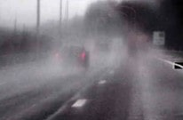**Bij regen is de stopafstand**

langer dan bij droog weer

korter dan bij droog weer

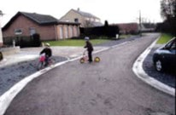

**Moet je hier vertragen?**

ja, spelende kinderen zijn een te

voorziene hindernis

ja, ik nader een kruispunt waar ik

voorrang moet verlenen

neen

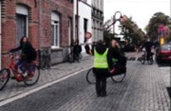**Wat moet je doen?**

vertragen

voorrang verlenen

stoppen

**Wat is de maximum snelheid in een speelstraat?**

stapvoets

20 km/u

30 km/u

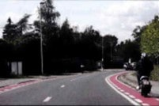**Buiten de bebouwde kom.**

**Hoeveel afstand moet je laten tussen je auto en de bromfietser?**

minstens 0,5 meter

minstens 1 meter

minstens 1,5 meter

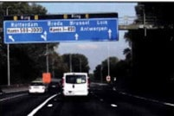**Je rijdt 100 km/u op een autosnelweg.**

**Wat is een veilige afstand ten opzichte van de auto voor je?**

ongeveer 50 meter

ongeveer 60 meter

ongeveer 100 meter

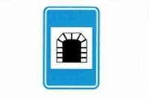**Dit bord moet geplaatst worden bij**

een tunnel die langer is dan 1 500 m

een tunnel die langer is dan 500 m

een tunnel die korter is dan 500 m

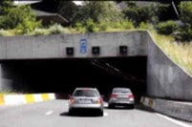**Wat doe je bij het inrijden van een tunnel?**

ik zet het mistlicht aan

ik zet de radio uit

ik zet de dimlichten aan en de zonnebril af

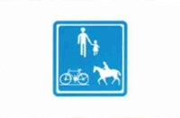**Voor wie is deze weg voorbehouden?**

voetgangers en fietsers

voetgangers, fietsers en ruiters

voetgangers, fietsers, ruiters

en landbouwvoertuigen

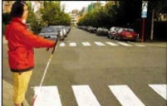**De blinde staat zo aan de oversteekplaats.**

**Wat doe je?**

ik stop en claxonneer

ik rijd verder

ik stop en wacht tot de blinde oversteekt